**欣賞繪本書活動三~繪本書的異想世界**

**小讀者:____年____班______號____________________**

**故事組一組**

**任務一:** 約瑟的毯子在爺爺的巧手下變來變去，你可以依照它變化的順序寫出來並畫出來嗎?

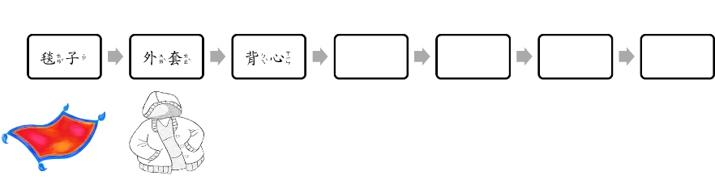



**故事想一想**

**任務二:**東西舊了或不合用，除了丟掉，還可以怎麼處理？想出兩個好方法，你就是環保小達人了。

|  |  |
| --- | --- |
| 方法一http://home.pchome.com.tw/good/fang600213/bmp/number/5-1.gif | 方法二http://home.pchome.com.tw/good/fang600213/bmp/number/5-2.gif |